Внимание! Внимание!
Хорошее событие!
Спешите, спешите, спешите скорей!
Проводим для вас
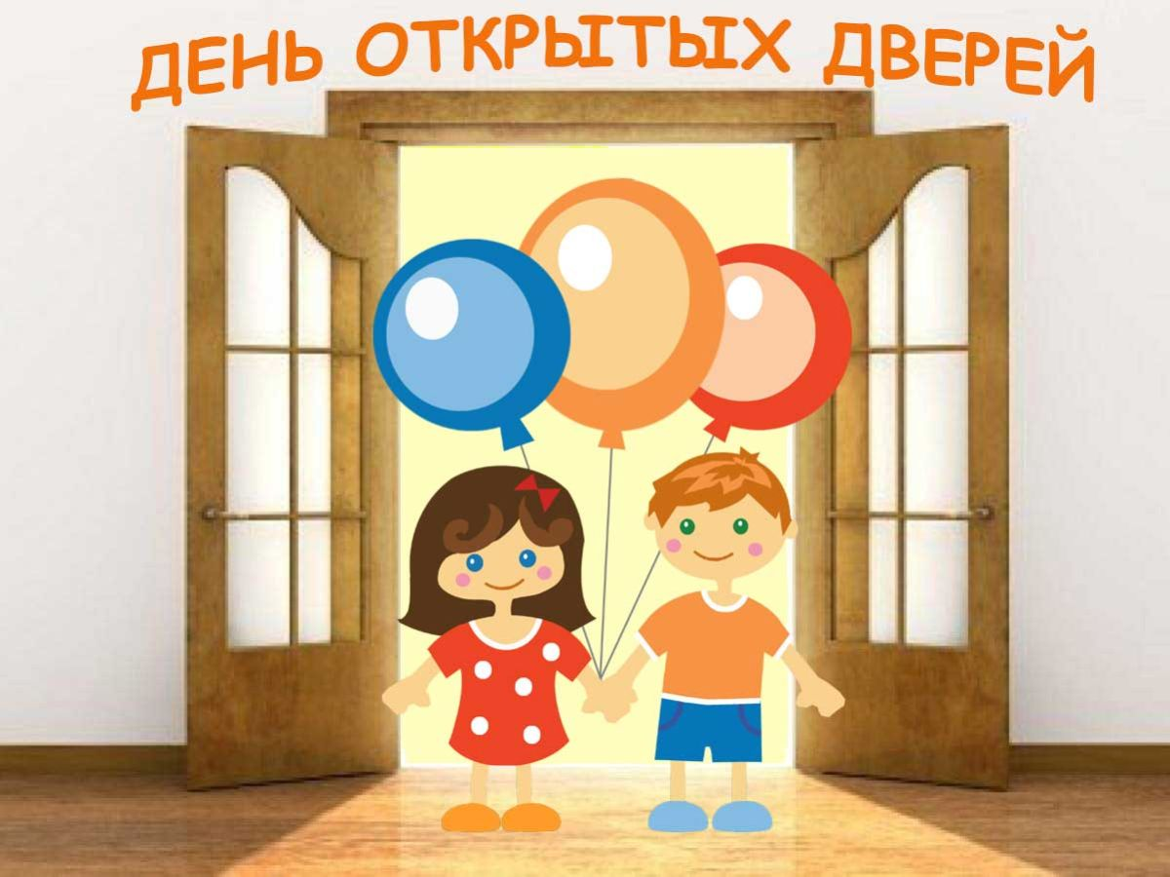
Вы к нам приходите, на нас поглядите!
Покажем, как можем учить и играть.
Откроем вам двери и сердце в придачу,
поверьте, общение будет удачным!

Программа проведения
Дня открытых дверей «ДЕНЬ ЗДОРОВЬЯ»

№  п/п | Время | Мероприятие | Ответственные
Вторая младшая группа
1. | 09:30 | ФЦКМ «Поделимся с медвежонком секретами здоровья» | Любецкая О.В.
2. | 15:30 | Досуг «В гостях у бабушки Сказочницы» | Рыбкина Н.Е.
Средняя комбинированная группа
3. | 09:30 | ФЦКМ «В гости к Крошу» | Есмурзаева В.Б.
4. | 10:00 | Фронтальное занятие  «Чище мойся – воды не бойся» | Васильева Е.С.
5. | 15:30 | ОБЖ «Дерево-здоровья» | Шлейгер О.В.
Старшая группа
6. | 09:00 | Рисование в технике пластилинографии  «Разноцветные зонты» | Петухова О.В.
7. | 09:30 | ФЦКМ «Я здоровье сберегу – сам себе я помогу» | Гладких Т.Н.
8. | 10:00 | «Моё душевное здоровье» | Королёва М.И.
9. | 15:30 | «Волшебная страна Здоровье» | Овчинникова З.В.
Старшая комбинированная группа
10. | 09:15 | Подгрупповое занятие  «Спорт-это важно» | Логанова М.М.
11. | 09:15 | ОБЖ «Я здоровье берегу -  сам себе я помогу» | Сычева Н.Н.
12. | 15:30 | «Если хочешь быть здоров» | Реброва Е.А.
Подготовительная к школе группа
13. | 09:15 | ОБЖ  «Путешествие в страну здоровья» | Позднякова С.С.
14. | 10:30 | Спортивный праздник «Будь здоров!» | Есмурзаева В.Б.
Подготовительная к школе комбинированная группа
15. | 09:15 | ФЦКМ «Витамины укрепляют организм» | Чадина Н.И.
16. | 09:35 | Лексическая тема «Спорт» | Маликова А.И.
17. | 15:30 | Викторина «Я здоровье сберегу –  сам себе я помогу» | Турулёва Е.В.

